Domenica 29 Gennaio - IV^Domenica T.O. - Anno A
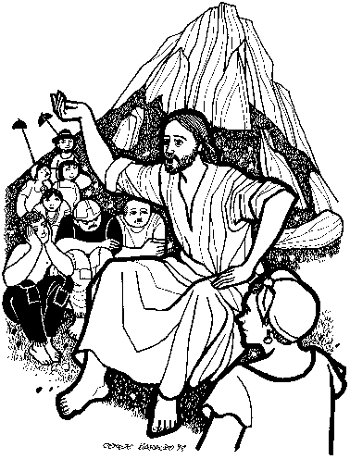
VANGELO (Mt 5, 1-12)
In quel tempo vedendo le folle, Gesù salì sulla montagna e, messosi a sedere, gli si avvicinarono i suoi discepoli. Prendendo allora la parola, li ammaestrava dicendo:” Beati i poveri in spirito, perché di essi è il regno dei cieli. Beati gli afflitti, perché saranno consolati. Beati i miti, perché erediteranno la terra. Beati quelli che hanno fame e sete della giustizia, perché saranno saziati. Beati i misericordiosi, perché troveranno misericordia. Beati i puri di cuore, perché vedranno Dio. Beati gli operatori di pace, perché saranno chiamati figli di Dio. Beati i perseguitati per causa della giustizia, perché di essi è il regno dei cieli. Beati voi quando vi insulteranno, vi perseguiteranno e, mentendo, diranno ogni sorta di male contro di voi per causa mia. Rallegratevi ed esultate, perché grande è la vostra ricompensa nei cieli.

Domenica 5 Febbraio - V^Domenica T.O. - Anno A

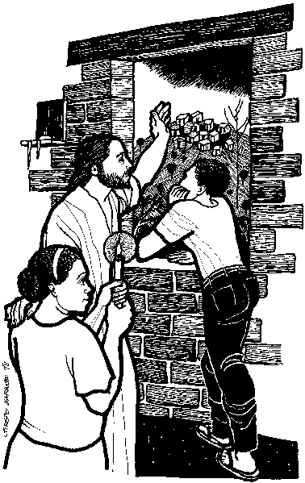
VANGELO (Mt 5, 13-16)
In quel tempo, Gesù disse ai suoi discepoli: «Voi siete il sale dell a terra; ma se il sale perde il sapore, con che cosa lo si renderà salato? A null’altro serve che ad essere gettato via e calpestato dalla gente. Voi siete la luce del mondo; non può restare nascosta una città che sta sopra un monte, né si accende una lampada per metterla sotto il moggio, ma sul candelabro, e così fa luce a tutti quelli che sono nella casa. Così risplenda la vostra luce davanti agli uomini, perché vedano le vostre opere buone e rendano gloria al Padre vostro che è nei cieli».

Parrocchia S.Tommaso di Canterbury
Via Roma, 64 31047 Ponte di Piave tel. 0422 759132
Don Gian Paolo Bano 3487332879 bano.gian.paolo@gmail.com pontedipiave@diocesitv.it
Potete trovare il foglietto parrocchiale tutte le settimane sul sito
www.oratoriosantommaso.it segui il tuo oratorio anche su
twitter - @OratorioPdiP e Facebook - Oratorio Ponte di Piave



PARROCCHIA

S. TOMmASO DI CANTERBURY

PONTE DI PIAVE

IV Domenica T.O. - Anno A -

Foglio di informazione n° 4/2017

Alla tua attenzione, carissimo/a parrocchiano/a. Grazie.
DIO: la sua carta d’identità
Mani: potenti. Accarezzano argilla e sorge un uomo
Occhi: acutissimi. Vedono una mosca nera, in una notte nera, su una faccia nera. Vedono non per spiare, ma per aiutare.
Memoria: straordinaria. Anche se una madre si dimenticasse del figlio, Lui non si dimenticherà mai di nessuno.
Lato debole: scarso in matematica. Sa solo contare fino ad uno, poi ricomincia da capo. Infatti non crea due uomini uguali.
Hobby: creare stelle e coccinelle.
Abitudini: si alza sempre prima di tutti.
Luogo preferito: ai bordi del silenzio.
Il suo lavoro: perdonare.
La sua antipatia: il malumore
Segno particolare: sulle palme delle sue mani sono scritti i nomi di ogni uomo che arriva in terra.
Età: indefinibile. Non si vedono tracce di anni, né di mesi, neppure di secondi. E’ sempre nuovissimo.
Valutazione complessiva: è mondiale!

Buona settimana! Don Gian Paolo

celebrazioni dal 29 Gennaio al 5 Febbraio
"Coro “Jesus Angels” Ogni Mercoledì alle ore 17,00 in Canonica prove di canto con il M° Nicola. Il Coro ”Jesus Angels e Gring Singers” dei ragazzi è sempre aperto ad accogliere nuovi compagni e amici.
Domenica 29  Festa diocesana della Famiglia | 9.00  10.30  18.30 | Anima la Messa l’ACR del vicariato di Monastier. Def.ti Gatti Cirillo e Bonato Carolina; Cren Bruno; Bianco Giovanni; Facchin Silvano e fam: Freschi Paolo Bruno e Mario  Anima il coro “Jesus Angels”. Def.ti Buso Lodovico e fam.  Def.ti Taiariol Maria e Daniel Silvio  Sof 2,3; 3,12-13; 1Cor 1,26-31; Mt 5,1-12
Lunedì 30 | 18.30 | Vespri e s. Messa. Def.to Artusato Giuseppe  Eb 11,32-40; Mc 5,1-20
Martedì 31 | 8.30 | s. Messa nella memoria di san Giovanni Bosco, padre e maestro della Gioventù. Ricorderemo i genitori e gli educatori  Eb 12,1-4; Mc 5,21-43
Mercoledì 1  Febbraio | 8.30 | Def.to Donadi Roberto; Secondo le intenzioni dell’offerente.  Eb 12,4-7.11-15; Mc 6,1-6
Giovedì 2  Festa della candelora | 8.30  18.15 | Lodi con apertura dell’Adorazione continua per tutto il giorno Chiusura dell’Adorazione  Lucernario e s. Messa Presentazione del Signore Def.ti Corbanese Patrizia (anniv); Nardi Luigi.  Ml 3,1-4Eb 2,14-18; Lc 2,22-40
Venerdì 3  san Biagio | 15.15 | Coroncina della Divina Misericordia e Messa nel primo Venerdì. Alla fine della Messa, benedizione e intercessione di s. Biagio  Eb 13,1-8; Mc 6,14-29
Sabato 4 | 18.30 | Def.ti De Vido Anna (anniv) e Vaccher Emilio; Baldissin Gino e Masarin Vittoria; Cavezzan Francesco e Buriola Anna; De Toffol Cipriano e Lina  Eb 13,15-17.20-21; Mc 6,30-34
Domenica 5  Giornata della VITA | 9.00  10.30  18.30 | Def.ti Don Luigi Marconato; Crovatti Rosa e Ernesto; Storto Antonio, Marilena, Vizner Tatiana e Zigraj Stjepan; Peccolo Giovanni, Marco e Teresa; Fam Paro e Dussin;  Def.ti Fam. Mazzariol Wanda e Eleonora; Giacomazzi Antonio; Fam. Magoga e Molliex  Def.ti Lorenzon Lino e Pezzutto Lino; Lorenzon Dena; Ros Anna Maria (anniv)  Is 58,7-10; 1Cor 2,1-5; Mt 5,13-16

ORATORIO SAN TOMMASO PONTE DI PIAVE Tesseramento - Sono aperte le iscrizioni al NOI Oratorio, per rinnovi e nuovi tesseramenti potete rivolgervi al Bar. Quote: Adulti 8,00 €, Bambini e Ragazzi fino a 18 anni 5,00 €. Ringraziamo tutti i nostri soci, e quelli che desidereranno diventarlo, perché il nostro Oratorio possa essere sempre un luogo di accoglienza, di messaggi e iniziative per la crescita della nostra comunità, visita il sito: www.oratoriosantommaso.it e scoprirai le opportunità.
Avvisi Parrocchiali
ACR – Oggi, Domenica 29 Gennaio a Ponte di Piave ci sarà la Festa vicariale della Pace, dalle 8.15 alle 15.00. Alle 9,00 la s. Messa sarà animata dai Ragazzi

*Apertura Sinodo Diocesano in cattedrale a TV Venerdì 3 c.m. alle ore 20,30 per pregare lo Spirito Santo con Il Vescovo, Laici del CPP e CPAE e Sacerdoti. Chi vuole parteciparvi, dia la propria adesione a Don G. Paolo e volendo andare assieme con l’auto, si faccia trovare alle 19,45 presso la canonica.

BATTESIMO COMUNITARIO in Febbraio: Domenica 19 alla Messa delle 10,30. In precedenza ci saranno due incontri di catechesi battesimale per i Genitori e Padrini in casa Canonica: Martedì 7 e Martedì14 febbraio alle ore 20,45 Si prega di prendere contatti con la segreteria in canonica per la richiesta e per altre informazioni.

Ai GENITORI dei bambini battezzati nell’anno 2016. Come promesso nell’incontro di Martedì 4 Gennaio e poi alla Messa di Domenica successiva nella festa del Battesimo di Gesù, ci saranno degli incontri a scadenza mensile sul catechismo “Lasciate che i bambini vengano a me” che è stato consegnato ad alcuni dei presenti alla celebrazione e che sarà consegnato ad altri nel prossimo primo incontro fissato per Venerdì 10 Febbraio alle ore 20,45 in canonica.

CAV e MpV. Per la Giornata della Vita ci troveremo in canonica Lunedì 30 c.m. alle ore 20,45 con i Genitori che vogliono pregare Dio datore di Vita con santa Madre Teresa di Calcutta e per collaborare alla riuscita della festa in programma Sabato 4 e Domenica 5. Con l’occasione, all’uscita dalla Messa, alcuni volontari metteranno a disposizione delle primule per una raccolta fondi a favore dei bisogni del Centro Aiuto alla Vita. Sarà pure consegnato il messaggio dei Vescovi ed un resoconto dell’attività diocesana di TV a favore dei nati e nascituri

Oratorio San Tommaso – Mercoledì alle ore 21.00 si riunisce la Commissione Cucina per organizzare la Festa della Settimana dell’Oratorio.
.
Caro Papà dove sei? Presso l’Aula Magna dell’Istituto Comprensivo di Salgareda, indicato per i genitori dei bambini da 0 a 10 anni.
Venerdì 3 Febbraio alle ore 20.30 , La figura del Padre oggi: cosa poter fare con i propri figli. Relatore dott. Ezio Aceti, psicologo dell’età evolutiva. Venerdì 24 Febbraio ore 20.30 Alla ricerca del ruolo perduto: qual è il ruolo educativo del padre. Relatore prof. Ernesto Gianoli, psicologo, psicoterapeuta.

BUSTE DI NATALE PRO PARROCCHIA Sono rientrate N° 160 BUSTE per un totale di 5270,00 EURO. Un grazie a tutti.

